NARAVOSLOVJE 7. razred
POUK NA DALJAVO ( DOMA), torek, 19. 5. 2020
Zgradba in delovanje različnih ekosistemov
Navodila za učence
V zvezke ste si že zapisali kako je zgrajen ekosistem ter, da poznamo različne ekosisteme. Podrobneje smo že spoznali gozdni ekosistem in gozdne sloje. Skupaj smo tudi povedali, da v gozdu v posameznem sloju živijo različne živali. Sam/-a si tudi v gozdu raziskal/-a katere živali živijo v gozdu.

Danes pa boš spoznal/-a, travnik kot ekosistem. V učbeniku na str. 158, si preberi Travnik, kateri organizmi uspevajo na travniku in kaj vpliva na vrstno sestavo rastlin.
Priložen delovni list Travniki uspevajo tam, kjer gozd ne more, sprintaj oz. prepiši v zvezek in ga dopolni.
Na spletni strani iRokusPlus si poglej zemljevid ekosistemov Slovenije
https://www.irokusplus.si/vsebine/irp-nar7/#100

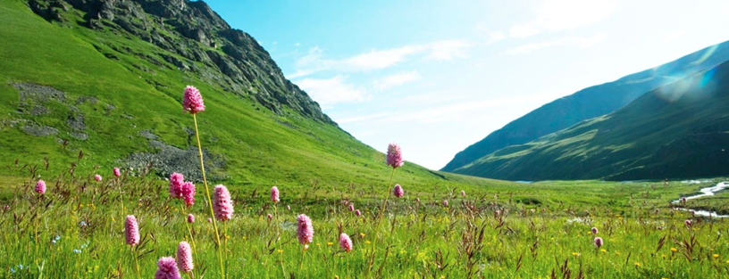
Naravni travniki
Travniki uspevajo tam, kjer pogoji niso dovolj ugodni za rast dreves. Travnike umetno vzdržujemo tudi ljudje. S košnjo pridobivamo krmo za živino ali pa živini raje pustimo, da se sama pase. Travniki lahko pri nas naravno uspevajo le nad gozdno mejo, kjer je povprečna letna temperatura nižja od 7 °C in je za rast dreves premrzlo. Tla so velik del leta prekrita s snegom, pogosto pa je tudi zelo vetrovno, kar dodatno ovira rast.

Prebivalci travnikov
Na travnikih ne uspeva le trava, temveč še mnogo drugih neolesenelih rastlin. Nad pasom ruševja se razprostirajo visokogorske trate. Poleg visokogorskih vrst trav in šašev tam rastejo tudi različne cvetlice. Na travnikih je tudi veliko živali.

Dobrine travnikov
Za pridobivanje sena so najprimernejši suhi travniki. Redna košnja zagotavlja, da travnikov ne bo prerasel gozd, pogostost in čas košnje pa vplivata na rastlinske in živalske vrste, ki jih tam najdemo. Tradicionalno so jih kosili enkrat letno. Pozna košnja je omogočala preživetje živalskim vrstam, ki se na travniku razmnožujejo poleti. V zadnjem času travnike intenzivneje izkoriščamo in kosimo tudi večkrat letno, ob tem pa jih, da trava hitreje raste, gnojimo. Oba posega zmanjšujeta biotsko pestrost travnikov, saj v takšnih pogojih preživijo le redke rastline. To so tiste, ki preživijo večkratno košnjo in preobilico mineralnih snovi. Z zmanjšanjem števila rastlinskih vrst pa se seveda zmanjša tudi število vrst živali.

Delovni list Travniki uspevajo tam, kjer gozd ne more
Naravna travišča najdemo le v visokogorju nad gozdno mejo in v manjši meri na zelo vlažnih tleh. Vrstna pestrost travnikov je odvisna od pogostosti in časa košnje ter intenzivnosti gnojenja.

- Zakaj so travniki pomembni za človeka?
_________________________________________________________
- Odgovori.
- Napiši tri rastline, ki uspevajo na naravnem travišču v visokogorju. ______________________________________________________________________________________________________________
- Zapiši vsaj tri razlike med antropogenim in visokogorskim travnikom. _______________________________________________________
_______________________________________________________
Prebivalci travnikov
- Primerjaj dejavnike okolja in organizme, ki živijo v gozdu in na travniku. Opredeli tudi intenzivnost teh dejavnikov. Kateri so dejavniki, ki vplivajo na to, da gozda na določenih mestih ni?

 | Ekosistem tvorijo
 | pomembni neživi dejavniki okolja | vrstna pestrost
GOZD
TRAVNIK

